Новости инициативы

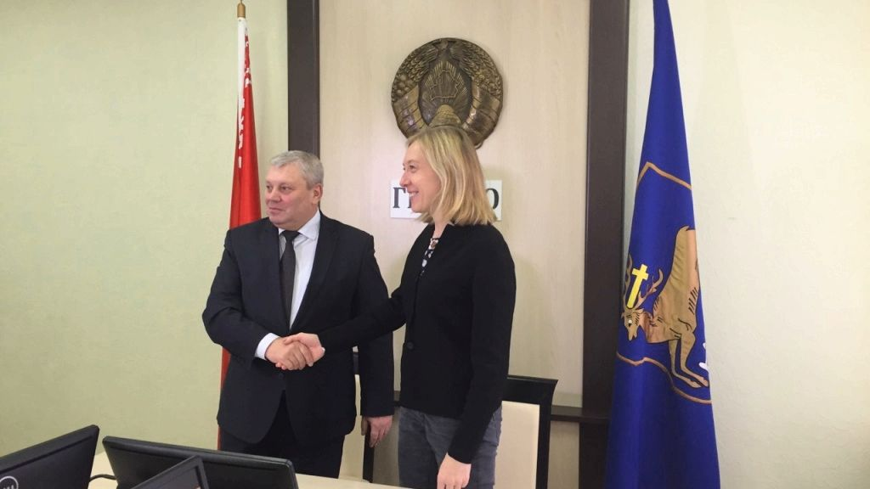

Гродно присоединился к Соглашению мэров
Председатель Гродненского горисполкома Мечислав Гой подписал формуляр присоединения, согласно которому город будет стремиться сократить выбросы парниковых газов на 30% к 2030 году.
Читать полностью: http://climate.ecopartnerstvo.by/ru/news/353

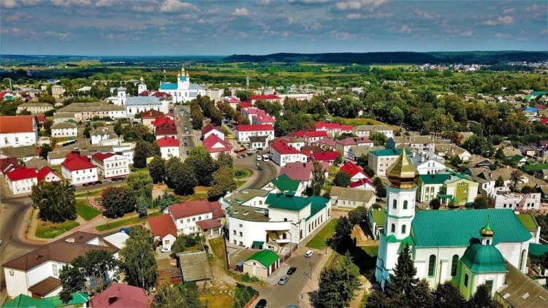

Планы действий по энергии и климату обсудили
в Слониме и Волковыске
Слонимский и Волковысский райисполком при поддержке МОО «Экопартнёрство» завершают разработку своих Планов действий
до 2030 года. Представители разных секторов обсудили мероприятия, включенные в документ.

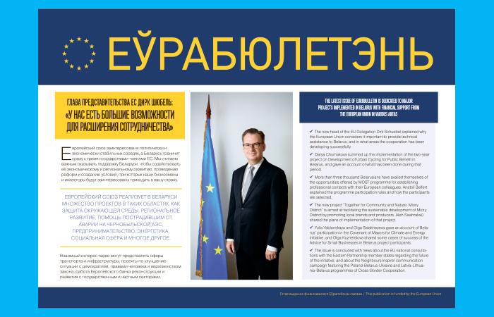

Инициатива «Соглашение мэров» и устойчивое развитие в новом «Евробюллетене»
Юлия Яблонская и Ольга Салахеева рассказали об участии Беларуси в инициативе «Соглашение мэров по климату и энергии».
Читать полностью: https://euprojects.by/ru/news/the-covenant-of-mayors-initiative-sustainable-development-training-and-business-are-the-main-themes-/

Международные переговоры по климату



О чём (не) договорились страны
В Мадриде состоялась 25-я конференция сторон Рамочной конвенции ООН об изменении климата. Хотя остался ряд нерешённых вопросов, перенесённых на следующие переговоры, но в целом процесс идёт
в правильном направлении.
Читать полностью: http://climate.ecopartnerstvo.by/ru/news/357

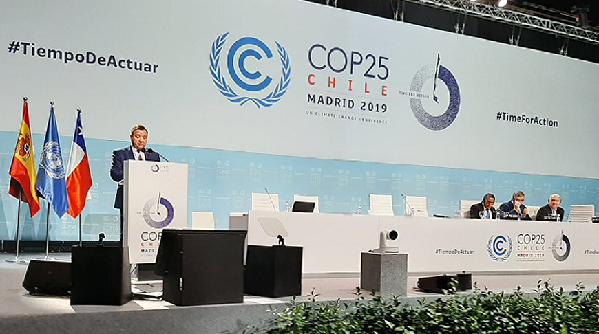

Беларусь рассчитывает к 2030 году сократить выбросы парниковых газов не менее чем на 35%
Об этом заявил министр природных ресурсов и охраны окружающей среды Республики Беларусь Андрей Худык на 25-й Конференции сторон Рамочной конвенции ООН об изменении климата.
Читать полностью: http://climate.ecopartnerstvo.by/ru/news/358

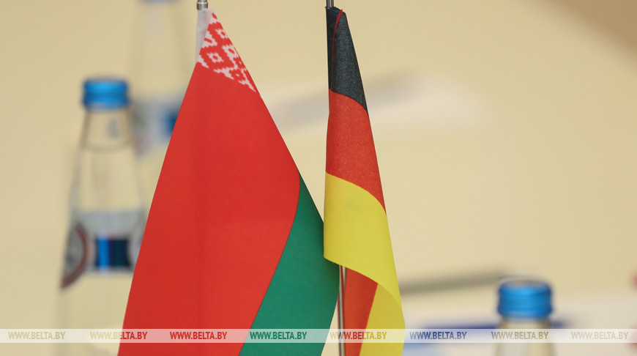

Международное сотрудничество помогает бороться с изменением климата
Беларусь провела переговоры с разными странами в рамках конференции РКИК ООН. Достигнута договорённость о подписании рамочного документа о сотрудничестве с Германией.
Читать полностью: https://www.belta.by/society/view/belarus-i-germanija-namereny-razvivat-sotrudnichestvo

